L E M B A R K E R J A P E S E R T A D I D I K  LKPD IPA  “Model Lapisan Bumi”  Kelas VIII · Fase D · Bab 6: Struktur Bumi dan Perkembangannya · Sub Bab A. Struktur Bumi · Tema: Sekolah Tangguh Bencana | 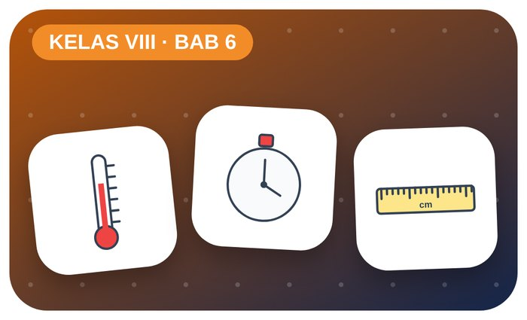

Kelompok :
Kelas : | VIII / ....
Anggota : | 1.  2.  3.  4.  5.  6.

A. Petunjuk Belajar
1. Isilah identitas kelompok yang meliputi nama kelompok dan nama anggota.
2. Baca permasalahan dengan cermat, lalu jawablah pertanyaan sesuai instruksi.
3. Lakukan kegiatan sesuai langkah kerja dengan teliti dan hati-hati.
4. Diskusikan jawaban bersama kelompok, lalu kumpulkan LKPD kepada guru.

B. Capaian Pembelajaran
Murid dapat mendeskripsikan struktur lapisan Bumi, pergerakan lempeng tektonik, dan dampaknya (gempa bumi, gunung api) serta melakukan upaya mitigasi bencana.

C. Tujuan Pembelajaran
1. Mendeskripsikan lapisan-lapisan Bumi.
2. Membuat model lapisan Bumi berskala.

Tahap 1: Orientasi Murid pada Masalah

Permasalahan:
Saat mengupas telur rebus, Doni berkata, “Bumi itu mirip telur: ada kulit, putih, dan kuning telur.” Benarkah perumpamaan itu?
Seperti apa susunan lapisan Bumi?

Tahap 2: Mengorganisasikan Murid untuk Belajar

Berkumpullah sesuai kelompok yang telah ditentukan dan diskusikan pertanyaan berikut berdasarkan permasalahan di atas.
AYO DISKUSI
1. Sebutkan lapisan Bumi dari luar ke dalam!

2. Lapisan mana yang paling panas?

Tahap 3: Membimbing Penyelidikan Kelompok maupun Individu

Kegiatan A — Model Plastisin Lapisan Bumi

Ayo Membaca!
Bumi tersusun atas kerak (± 5–70 km), mantel (± 2.900 km), inti luar cair, dan inti dalam padat. Atmosfer menyelimuti Bumi.
● Kerak benua lebih tebal daripada kerak samudra.
● Suhu inti ± 5.000–6.000 °C.
● Arus konveksi mantel menggerakkan lempeng.
Alat dan bahan: plastisin 4 warna, benang/pisau plastik, penggaris, kalkulator.
Langkah kerja:
1. Hitung tebal setiap lapisan dengan skala (jari-jari Bumi 6.371 km = 6 cm).
2. Buat bola inti dalam, lapisi inti luar, mantel, lalu kerak.
3. Potong model menjadi dua dengan benang.
4. Beri label setiap lapisan.
Tabel Skala Lapisan Bumi
Lapisan | Ketebalan sebenarnya (km) | Ketebalan model (cm) | Wujud
Kerak
Mantel
Inti luar
Inti dalam
Ayo Menjawab!
1. Mengapa kerak pada model hampir tidak terlihat?

2. Apakah perumpamaan Bumi seperti telur tepat? Jelaskan!

Tahap 4: Mengembangkan dan Menyajikan Hasil Karya

Pamerkan model lapisan Bumi kelompokmu.

Tahap 5: Menganalisis dan Mengevaluasi Pembelajaran

Refleksi Diri
Apa yang paling menarik dari bagian dalam Bumi?

“Bencana tidak bisa dicegah, tetapi risikonya bisa dikurangi dengan ilmu dan kesiapsiagaan.”

